Конспект занятия по познавательному развитию во второй младшей группе «Кто живет в лесу?»
Воспитатель Сизякова А.В.
Цель: Формирование целостной картины мира, расширение кругозора.
Задачи: Расширить знания детей о диких животных, их характерных признаках, развивать познавательные способности, воспитывать любовь к животным.
Оборудование: игрушка заяц, коробка с картинками животных, тарелка с овощами, фруктами, ягодами, презентация
1. Организационный момент
Воспитатель: Ой, ребята, посмотрите, кто пришёл к нам в гости!
Дети: Зайка!
Воспитатель: Давайте с ним поздороваемся, предложим ему сесть на стульчик.
Дети здороваются с зайкой.
Зайка: Здравствуйте, дети! Вы знаете, где я живу?
Дети: В лесу!
Зайка: Я шел к вам в гости со своими друзьями, но они отстали от меня, и я очень за них переживаю. Ребята, вы случайно не видели моих друзей?
Дети: Нет!

Ход
Воспитатель: Ой, я кажется слышу какие-то звуки. Они доносятся из коробки. Что же это? Или кто?
Воспитатель: Ребята, чтобы узнать кто там находится надо отгадать загадки. Он всю зиму долго спал,
Лапу правую сосал,
А проснулся — стал реветь.
Этот зверь лесной. (медведь)
Рыжая хозяюшка
Из лесу пришла,
Всех кур пересчитала
И с собой унесла, (лиса)
Серый, страшный и зубастый
Произвел переполох.
Все зверята разбежались.
Напугал зверят тех. (Волк)
Из иголок колобок.
Кто свернулся здесь в клубок?
Не поймёшь, где хвост, где носик,
На спине продукты носит, (ёжик)
Хожу в пушистой шубке,
Живу в густом лесу.
В дупле на старом дубе
Орешки я грызу, (белка)
Воспитатель достает картинки зверюшек и вешает на доску.
Воспитатель: Ребята, а где живут эти животные?
Дети: В лесу
Воспитатель: Ребята, всех этих животных можно назвать одним словом - дикие.
Воспитатель: давайте все вместе повторим - дикие животные
Воспитатель: Зайка, а почему вы называетесь дикими
Зайка: Потому, что мы все живём в лесу. О нас никто не заботится, и домики мы сами себе строим.
Воспитатель: Ребята, наши гости что-то загрустили. Наверно, они проголодались. Давайте их угостим.
Далее проводится игра "Кто что ест". (см. ПРИЛОЖЕНИЕ)
Воспитатель: Ребята, посмотрите, чем можно угостить наших гостей (на столе лежат овощи, фрукты, ягоды). Перечислите что лежит на тарелочке?
(Дети отвечают)
Воспитатель задаёт вопросы:
- Что любит кушать зайчик? Чем можно его угостить? (морковкой, капустой).
- А что кушает Мишка в лесу? (Ягоды, мед)
Так дети угощают всех животных
Физминутка:
Зайка по лесу скакал (руки перед грудью)
Зайка корм себе искал (небольшие подскоки).
Вдруг у зайки на макушке
Поднялись, как стрелки, ушки (изображаем ушки на макушке)
Шорох тихий раздается:
Кто - то по лесу крадется (пугливо оглядываются).
Зайка путает следы, убегает от беды (бегут по кругу).
Прыгнул в бок и обернулся, и под кустиком свернулся,
Словно беленький клубок, чтоб найти никто не смог.
(приседают, голову прижимают к коленям, замирают).
Воспитатель: Ребята, сейчас я буду показывать животных, а вы должны найти тех, которые живут в лесу. А Зайка будет говорить правильно или нет. Показ презентации
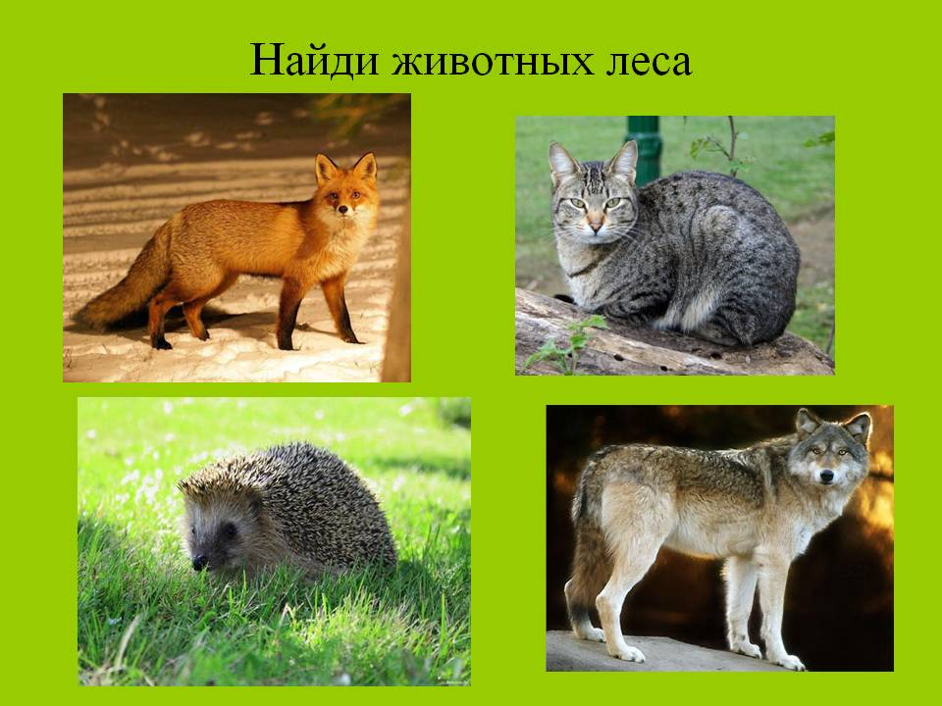

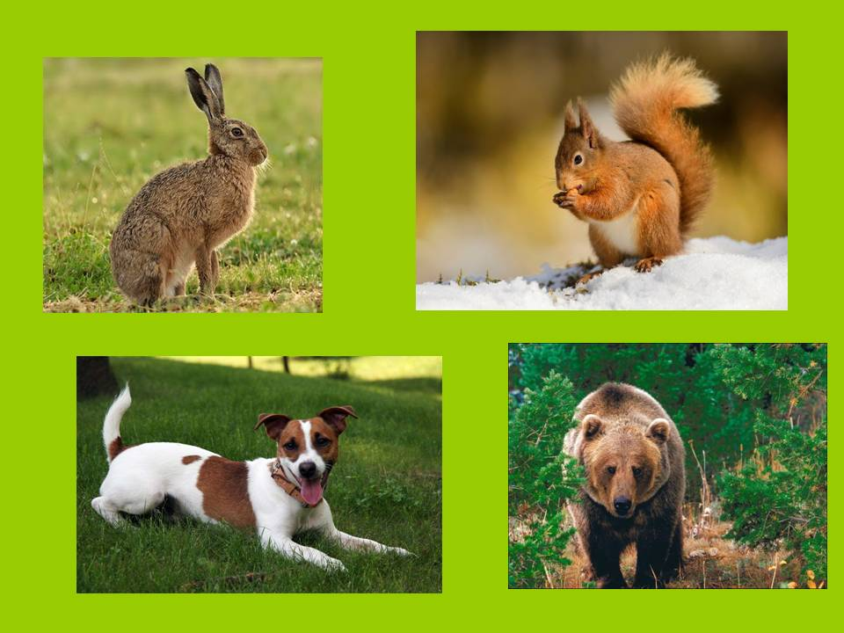
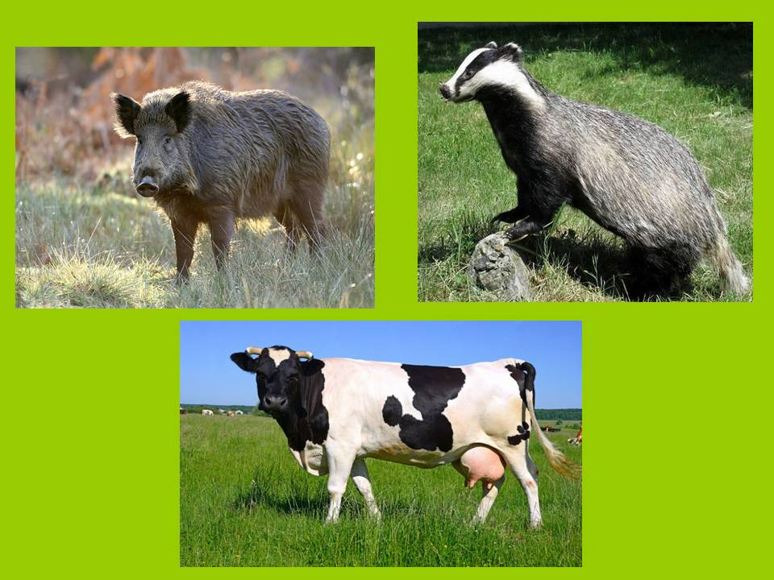
Зайка: Молодцы ребята, а теперь мне пора возвращаться в лес к своим друзьям.
Воспитатель: Давайте скажем зайке до свидания.
3. Итог
-Дети скажите, кто приходил к нам в гости, о ком говорили? (животные)
-Какие животные приходили к нам в гости?
-Как их можно назвать одним словом? (дикие)
-Почему мы их называем дикими? (Потому что они живут в лесу).
-Молодцы ребята.

